Языки обучения
Языки, на которых осуществляется образование (обучение).
В соответствии с Уставом МКОУ СШ №2 г Теберда обучение ведется на русском языке. В соответствии базисным планом в учебный план школы с 1 по 11 классы включен предмет -родной язык.
В соответствии с национальным составом учащихся школы классы разделены на группы для изучения:
- родного русского языка
- карачаевского языка
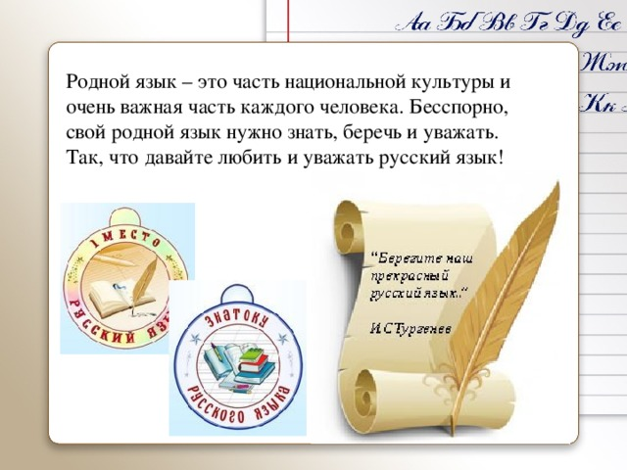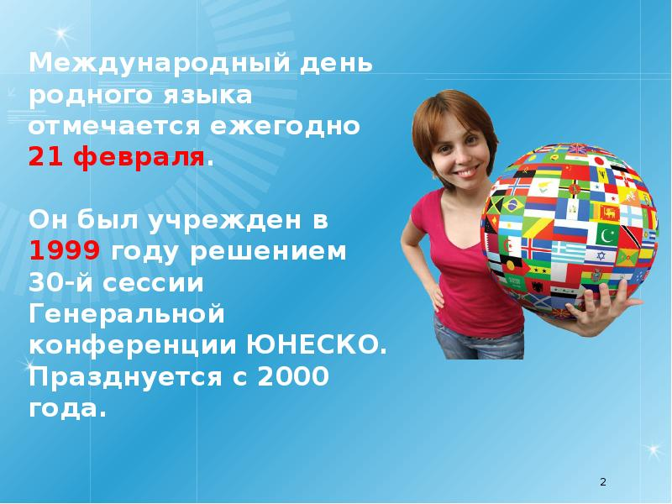

Закон РФ "О языках народов Российской Федерации"
Закон КЧР "Об отдельных вопросах в сфере образования на территории Карачаево-Черкесской Республики"
- ПОЛОЖЕНИЕ о языке, языках обучения в муниципальном казённом общеобразовательном учреждении СШ №2 г Теберда

Из Основной образовательной программы среднего общего образования МКОУ «СШ №2 г Теберда
Форма заявления, на изучение родного языка
Итоги проведения второго (муниципального ) этапа Всероссийской предметной олимпиады школьников по родному языку

